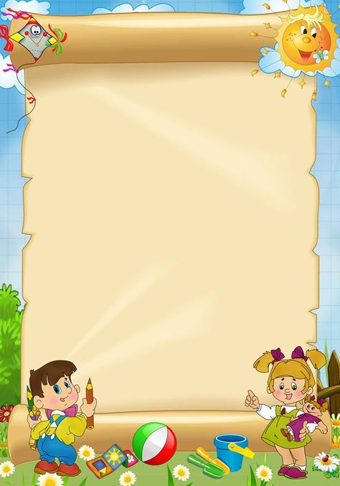

ДЕПАРТАМЕНТ ОСВІТИ І НАУКИ
ВІННИЦЬКОЇ ОБЛАСНОЇ ДЕРЖАВНОЇ АДМІНІСТРАЦІЇ

КОРЕКЦІЙНО – РОЗВИВАЛЬНІ ТЕХНОЛОГІЇ
ФОРМУВАННЯ ТВОРЧОЇ ГРИ
У ДІТЕЙ З ОСОБЛИВИМИ
ОСВІТНІМИ ПОТРЕБАМИ

З досвіду роботи
вчителя початкових класів,
спеціаліст вищої категорії
вчитель - методист
Староприлуцької спеціальної
загальноосвітньої школи - інтернату
Савчук Світлана Валеріївна

СТАРА ПРИЛУКА
2018 рік

Гра – це можливість
віднайти себе
у людському
оточенні.
Януш Корчак

І.ВСТУП---------------------------------------------------------------------------------------3-4
ІІ.ОСНОВНА ЧАСТИНА----------------------------------------------------------------5-17
2.1.Гра. Роль гри в житті дитини------------------------------------------------------5-11
2.2.Творча гра, її значення й особливості використання в корекційно- розвитковій роботі------------------------------------------------------------------------12-15
2.3.Виховне значення творчої гри----------------------------------------------------16-17
ІІІ.ВИСНОВОК--------------------------------------------------------------------------------18
ІV.ЛІТЕРАТУРА------------------------------------------------------------------------------19
V.ДОДАТКИ--------------------------------------------------------------------------------19-25

Гра важлива як для підготовки дитини до майбутнього,
так і для того, щоб зробити її теперішнє життя
повним і щасливим. Ж. Фабру
Суспільно-політичні зміни, які відбуваються не лише у нашій державі, а й у світі, висувають на перший план одне з найважливіших соціальних замовлень - виховання особистості як свідомого, активного суб’єкта, здатного творити, змінювати, удосконалювати навколишній світ і себе в ньому.
Реалізація цих завдань надзвичайно важлива для всіх дітей, але особливого значення й актуальності вона набуває для дітей із проблемами у розвитку, адже саме суб'єктна активність забезпечує їй можливість опанувати вміння, необхідні для успішного самостійного життя в суспільстві.
Діти із проблемами у розвитку - це особлива категорія дітей з органічними й функціональними порушеннями нервово-психічних процесів, що зумовлюють уповільненість темпу розвитку психіки дитини, що проявляється в недостатності загального запасу знань, нестійкості уваги, поверховості сприймання, ослабленій пам'яті, незрілості мислення, швидкій втомлюваності під час пізнавальної діяльності.
Учням спеціальної школи притаманні недосконалість усіх видів сприймання, зокрема логічного мислення (аналізу, синтезу, встановлення причино-наслідкових зв'язків, моторики, емоційно-вольової сфери). Особливо ускладнює процес опанування молодшими школярами знань недосконалість їхніх здорових сприймань. (зорового аналізу і синтезу).
Успіх засвоєння навчального матеріалу такими учнями залежить від урахування особливостей пізнавальних процесів кожної дитини та складу колективу класу.
У молодших класах закладається основа знань, умінь та практичних навичок, необхідних для подальшого навчання дітей, тому роль початкової школи в успішному опануванні навчальних дисциплін вирішальна.
Спеціально організованих умов навчання і виховання, а також корекції пізнавальної сфери потребують діти з особливими освітніми потребами.
Найефективнішим способом подолання труднощів у розвитку навчальних здібностей учнів з особливими освітніми потребами є використання корекційно-розвивальних технологій формування творчої гри на уроці.
За вмілого використання творча гра стає незмінним помічником педагога. Бо у грі діти перевіряють свою силу, спритність, у них виникає бажання фантазувати. Гра дарує щохвилинну радість, задовольняє потреби, а ще спрямована в майбутнє, бо під час гри у дітей формуються вміння, здібності, необхідні їм для виконання соціальних, професійних функцій у майбутньому. Скрізь, де є гра, панує радісне дитяче життя.
Сучасна дидактика, звертаючись до ігрових форм навчання на уроках, вбачає в них можливості ефективної взаємодії педагога й учнів, продуктивної форми їх спілкування з властивими їх елементами змагання, непідробної цікавості.
У процесі гри в учнів виробляється звичка зосереджуватися, самостійно думати,
розвивати увагу. Захопившись грою, діти не помічають, що навчаються творити, до активної діяльності залучаються навіть найпасивніші учні.
Використання на уроках корекційно-розвивальних ігор, що носять творчий характер, робить процес навчання цікавим, створює у дітей бадьорий настрій, полегшує засвоєння навчального матеріалу. Різноманітні творчі ігрові дії, за допомогою яких розв'язується те чи інше розумове завдання, підтримують і посилюють інтерес до навчального предмета. Отже, корекційно-розвивальні технології на уроці - засіб навчання.
Головне завдання педагога-дефектолога молодших класів - підготувати своїх учнів до подальшого навчання у старшій школі, суспільно-корисної праці, самостійного життя. Для цього необхідна повна корекція та компенсація дефектів розвитку, максимальне наближення всього психічного розвитку до нормального стану. Вирішальна роль у запобіганні порушенням розумового розвитку полягає у ранньому початку корекційно-виховної роботи, аби уникнути вторинних дефектів розвитку.
Основною формою впливу на дітей у спеціальній школі є урок, де керівна роль належить учителю. При цьому вчитель мусить пам'ятати про вікові особливості молодших школярів з особливими потребами, про характерні відхилення в розвитку (інертність, пасивність, порушення волі й емоцій), враховувати індивідуальні можливості учнів. Саме тому необхідні такі методи і прийоми, які звернули б на себе увагу, зацікавили кожну дитину. Дорослим доводиться постійно створювати у дітей позитивне емоційне ставлення до пропонованої діяльності. Для цього використовують корекційно-розвивальні ігри творчого характеру.
Корекційно-розвивальна творча гра - це практична групова вправа з вироблення оптимальних рішень, застосування методів і прийомів у штучно створених умовах, що відтворюють реальну обстановку. Під час гри в учня виникає мотив, суть якого полягає в тому, щоб успішно виконати взяту на себе роль. Отже, система дій у грі виступає як мета пізнання і стає безпосереднім змістом свідомості школяра. Все, що допомагає успішному виконанню ролі, має для учня особливе значення і якісно ним усвідомлюється.
Мета корекційно-розвивальних творчих ігор - формування в учнів уміння поєднувати теоретичні знання з практичною діяльністю. Оволодіти необхідними знаннями, уміннями і навичками учень зможе лише тоді, коли він сам виявлятиме до них інтерес, і коли вчитель зуміє зацікавити учнів.
Видатний олігофренопедагог і психолог О.М. Грабов писав: «Ступінь відсталості дитини характеризується тими іграми, на які вона здатна». В процесі гри дитина пізнає все, що недоступне їй у навколишній діяльності. В захопленні, не помічає, що вчиться - запам'ятовує, поглиблює набутий раніше досвід, порівнює запас уявлень, понять.
Тому корекційно-розвивальні технології для уроку треба підбирати таким чином, щоб їх зміст передбачав формування не лише елементарних уявлень, а й корегування та розвиток пізнавальних процесів.

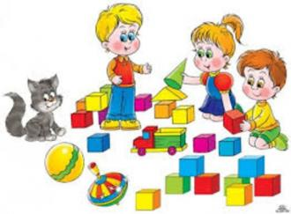 У дитячому віці гра – це норма, і дитина повинна завжди
гратися, навіть коли робить серйозну справу.
А.С.Макаренко
Гра - це одна з форм навчання, коли в процесі гри діти отримують знання та удосконалюють ті уміння і навички, які в майбутньому будуть задіяні в житті. Найбільш схильні до гри діти, але і в більш пізньому віці ігрові моменти часто зберігаються в завуальованій формі.
Незалежно від своєї форми або структури, гра мотивується взаємодією станів гравця з станами середовища. Середовище повинно містити елементи, що допускають чергування елементів мотиваційного стану індивідууму. Це породжує активність, яка характеризується задоволенням, інтересом і послабленням напруги. Елементи, що породжують ігрову поведінку, можуть бути аналогічні тим, які пробуджують цікавість і викликають дослідницьку (або пошукову) поведінку.
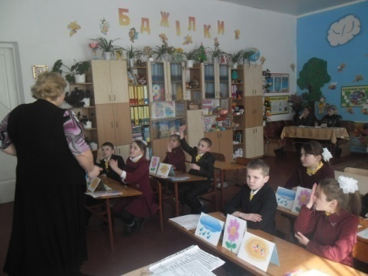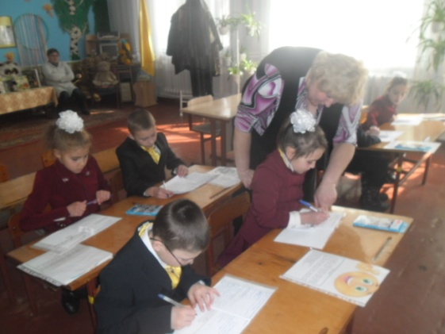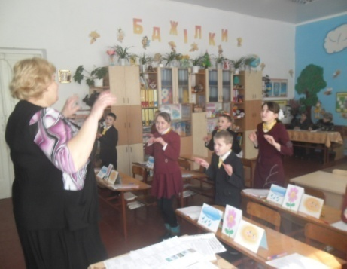
Навіщо дитині грати в ігри? Гра для дитини з особливими освітніми потребами молодшого шкільного віку є основним засобом пізнання світу, навчання і виховання. Тому якість дитячої гри має пряме відношення до подальшого розвитку дитини. У багатьох відомих людей дитяча гра переросла у професію, яка стала сенсом життя.
В сучасному суспільстві існує безліч видів діяльності, що змагаються з дитячою грою і навіть витісняють її, - це комп'ютер, телевізор. Зараз все частіше зустрічаються діти, які практично не грають з іншими дітьми. У зв'язку з цим виникають питання: У чому сенс дитячої гри? Чи існують вікові норми дитячої гри? В яких випадках батькам слід турбуватися? У що грати з дитиною і як?
Для розвитку продуктивної чи естетичної діяльності дитини з особливими освітніми потребами у школі зараз створені всі умови. Практично будь-якій дитині зараз доступне малювання, ліплення, співи, танці, рукоділля, моделювання та інші види дитячої творчості.
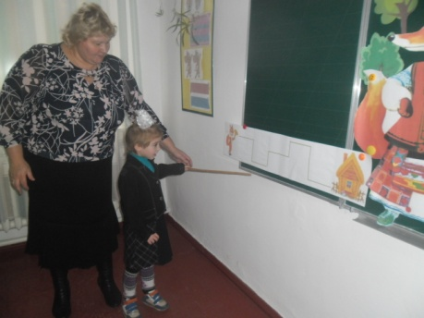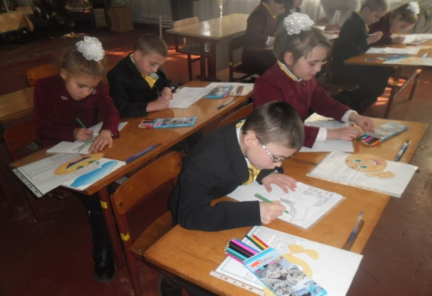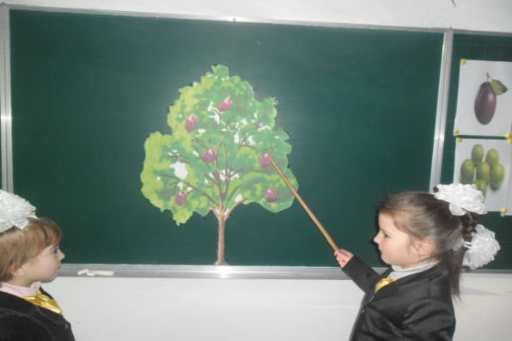
Яке значення дитячої гри? Гра розвиває мотиви і потреби дитини - у грі відбувається формування прагнення діяти, розвиток моральності у людських відносинах (чесність, терпіння, ініціатива, взаєморозуміння, взаємодопомога...).
У грі у дитини з особливими освітніми потребами формується бажання дорослішати - виконувати (поки ще тільки в грі) суспільно значиму діяльність: лікувати, навчати, будувати, виховувати дітей, здійснювати подвиги...
У грі розвивається керування своєю поведінкою: підпорядкування своїх дій ролі,
розуміння необхідності правил, створення правил, розуміння прав та обов'язків, розвиток волі.
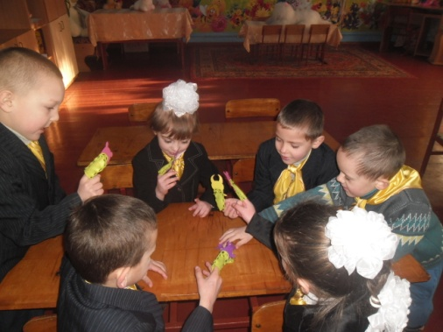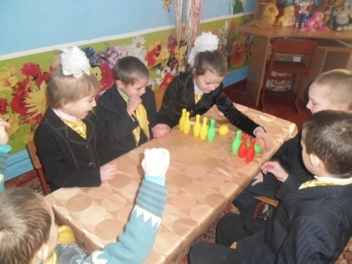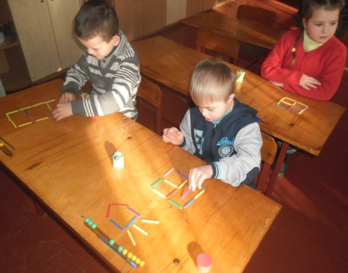
У грі відбувається подолання егоцентризму - розвиток вміння стати на позицію іншого неможливо без ігрових партнерів.
У грі відбувається розвиток розумових дій: узагальнення дій, планування, контроль, розвиток довільної мови, розвиток уваги, пам'яті, уяви.
Саме гра молодшого школяра з особливими потребами є кращим засобом підготовки дитини до навчання у старшій школі, тому що головний секрет шкільних успіхів лежить не в навичках дитини, а в його соціальної зрілості.

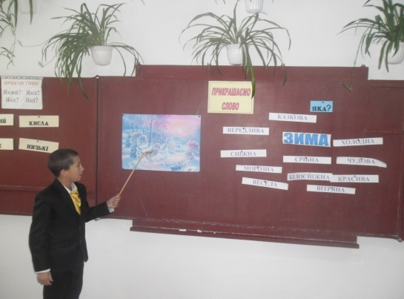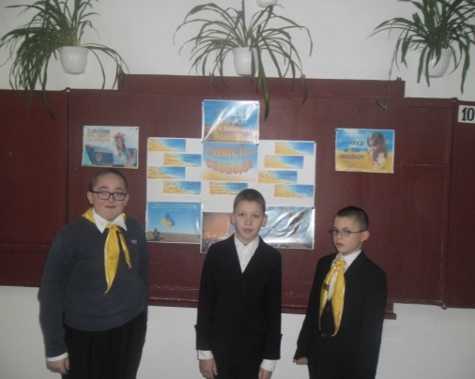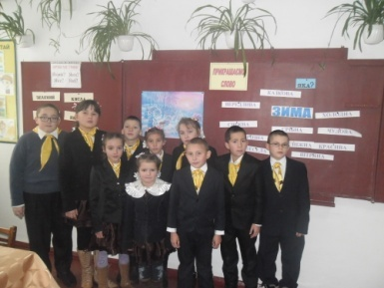

Гра - найбільш природний та продуктивний спосіб навчання дітей з особливими освітніми потребами: засвоєння різноманітних знань, умінь здійснюється в розважальній та вмотивованій для них діяльності. Вона займає в житті молодшого школяра особливе місце. Ігри використовуюся як на уроках, так і у вільний від навчання час. Діти із захватом грають у різноманітні ігри.
Дослідники (Л. С. Виготський. Д. В. Ельконін, А. П. Усова, Д.В. Менджерицька, Д. А. Венгер, І.Я. Михайленко та ін.) відзначають, що самостійні форми гри набувають у педагогіці найважливішого значення для розвитку дитини з особливими освітніми потребами. Саме в процесі таких творчих (сюжетно – рольових) ігор, які називаються «життєвою лабораторією», найбільш повно розкривається особистість дитини, тому гра є засобом всебічного розвитку (розумового, естетичного, морального, фізичного, соціального).

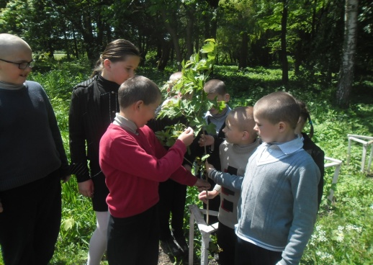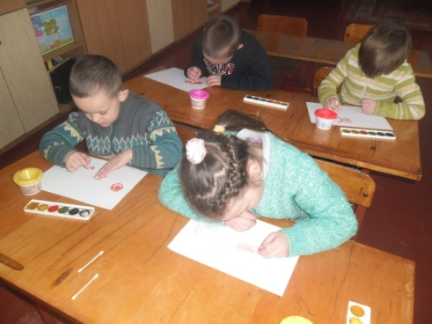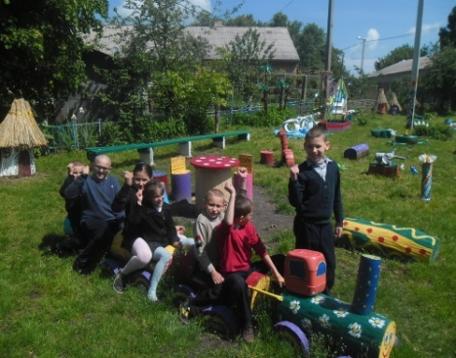

Серед багатьох причин, що гальмують самостійне, послідовне становлення гри у дитини з особливими освітніми потребами, слід, перш за все, виділити головну - недорозвинення інтегративної діяльності кори головного мозку, внаслідок органічного ураження, що призводить до стійкого порушення пізнавальної діяльності, запізнювання в термінах оволодіння статичними функціями, мовленням, емоційно-діловою взаємодією з дорослим під час орієнтовно-пошукової та предметної діяльності.
Без спеціального навчання гра у дітей з особливими освітніми потребами не може зайняти провідного місця, і отже, вплинути на психічний розвиток. У такому вигляді гра не спроможна слугувати засобом корекції та компенсації дефектів аномального розвитку дитини. Формуванню ігрової діяльності не випадково відведено центральне місце в програмі розвитку дитини з особливими освітніми потребами. Тим самим підкреслюється першочергове значення цієї діяльності для психосоціального розвитку та збагачення життєвого досвіду, корекції та компенсації різноманітних дефектів у психіці та поведінці аномальної дитини, підготовки до навчання у школі.
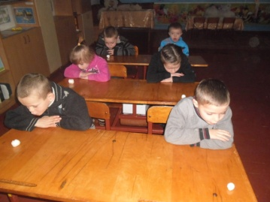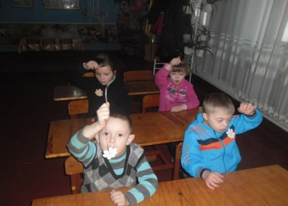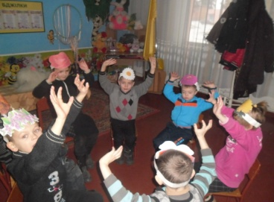

Успішний розвиток ігрової діяльності дітей з особливими освітніми потребами значною мірою залежить від правильної організації корекційно-розвиткового навчання творчій грі. Надзвичайно важливо в зв’язку з цим, щоб педагогічний колектив спеціального навчального закладу усвідомив, що ігрова діяльність є найважливішою ланкою всього корекційно-виховного процесу. Особистісно-орієнтоване спілкування є необхідною умовою виникнення та розвитку гри. Якість ігрової взаємодії дорослого з дитиною, а отже, і якість самостійної гри дітей, значною мірою залежить від характеру партнерських взаємовідносин. Відсторонене ставлення вчителя до дитини перешкоджає повноцінному розвитку ігрової діяльності.
Для того, щоб викликати у дитини інтерес до гри, дорослий повинен встановити з нею емоційно-позитивний контакт, викликати в неї довіру, бажання діяти разом. Важливо пам’ятати, що гра - не формальне заняття, вона повинна приносити задоволення дитині. Вчитель може зацікавити малюка грою лише тоді, коли сам емоційно включений в ігрову діяльність.

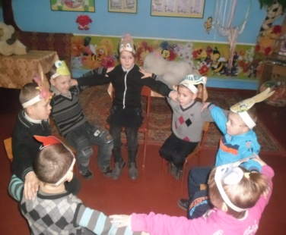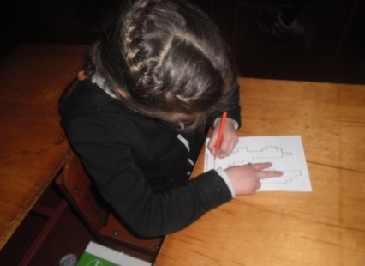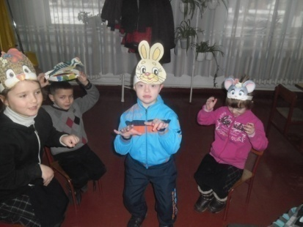

Виявляючи в грі власну фантазію, педагог створює сприятливу атмосферу для
розвитку гри дітей.
З першого дня перебування дітей в спеціальному навчальному закладі, педагоги повинні проводити з ними цілеспрямовану роботу з формування навичок дбайливого ставлення до іграшок. Діти з особливими освітніми потребами молодшого шкільного віку цілком здатні, під керівництвом педагога, обережно розставляти іграшки по місцях. Учнів підготового класу навчаю спостерігати за предметно-ігровими діями дорослого, відтворювати їх, наслідуючи діям педагога при обіграванні сюжетних і дидактичних іграшок («Погодуємо зайчика», «Покатаємо ведмедика», «Познайомтеся», «Пригости ляльку!», «Збери ляльку в школу»).
У процесі виконання цих дій прагну викликати емоційне ставлення дитини до іграшки, що обіграється, підтримувати інтерес до різноманітних дій з іграшкою.
Так, дуже часто на урок в гості до дітей приходять різні ляльки, ведмедик, песик, зайчик. Показую дітям, як можна цікаво грати з ними.
Наприклад, на уроці читання з теми «Імена і прізвища тих, хто оточує» «приводжу» у гості до дітей ляльку, називаю її на ім’я, знайомлю з нею кожну дитину. Цим викликаю у дітей симпатію до ляльки, стимулюю до вступу в емоційний контакт.
Значний інтерес у дітей викликають ознайомлювальні ігри з іграшками-тваринами.
В результаті навчання дітей з особливими освітніми потребами діям з іграшками, діти здобувають необхідні ігрові навички. Навчаючи дітей, ні в якому разі не можна щоразу відтворювати одне й теж саме заняття, тематика повинна бути найрізноманітнішою. Не слід забувати про те, що навичку можна вважати сформованою лише тоді, коли дитина здатна відтворити аналогічну дію з іншим
об’єктом.
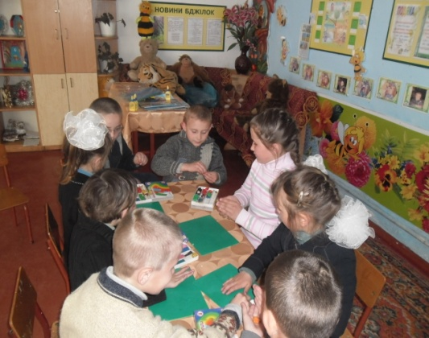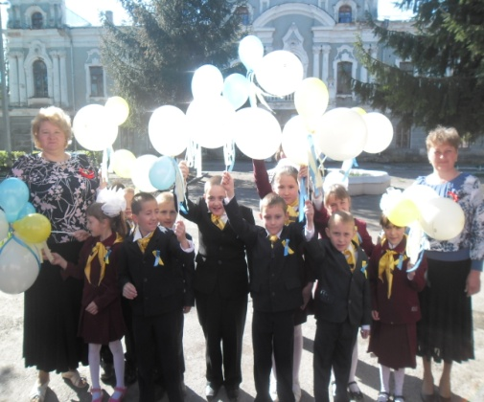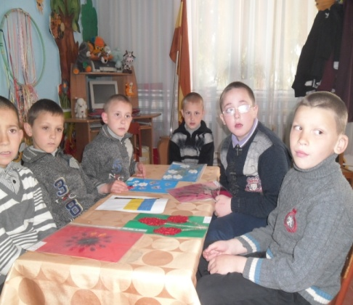
Навчаючи дітей, педагог повинен вести себе емоційно, зацікавлено. Діти з особливими освітніми потребами можуть відображати в грі тільки те, що їм добре знайоме. Тому для розвитку гри необхідно збагачувати життєвий досвід дітей. Це можна робити різними способами. Наприклад, звертати увагу дітей на справи дорослих: спостерігати, як мама, бабуся, тітка миє посуд, застеляє ліжка, годує, одягає, вмиває діток. Під час прогулянки можна разом з дітьми подивитися, як шофер лагодить машину, двірник підмітає сміття, чистить сніг тощо. Вчитель повинен обговорювати з дітьми все, що вони бачать, прокоментувати дії дітей та свої власні дії.
Збагаченню життєвого досвіду дітей з особливими освітніми потребами сприяє читання їм дитячих книжок, спільне розглядання та обговорення картинок, розповідь доступних розумінню дітей та цікавих для них епізодів з життя дорослих, інших дітей, тварин.
На початкових етапах навчання для вирішення поставлених завдань доцільно використовувати такі методичні прийоми: демонстрація іграшок; показ педагогом дій з іграшками; спільні ігрові дії педагога з дитиною; навчання дітей виконання дій
з іграшками за наслідуванням; самостійне обігрування іграшок.

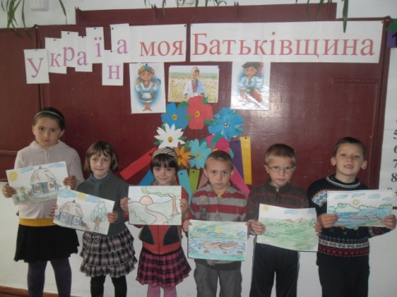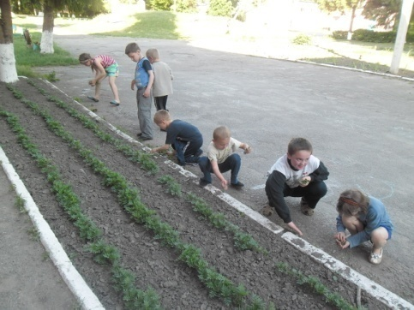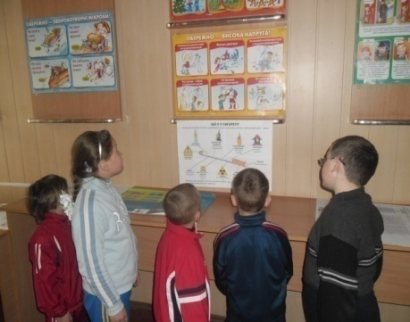

Необхідно організувати їхнє повсякденне життя в навчальному закладі таким
чином, щоб воно було джерелом нових вражень та уявлень. З дітьми проводяться спостереження за тим, що відбувається навколо них. Необхідно здійснювати з дітьми тематичні прогулянки та екскурсії, в процесі яких вони можуть спостерігати за різноманітною працею дорослих.
Знайомство з театром, як з особливим світом художніх образів, повинне відбуватися в атмосфері чарівництва, святковості, радісного настрою. З першої ж зустрічі важливо викликати емоційно-позитивний відгук у дітей з особливими освітніми потребами, спонукати їх до активного сприймання.
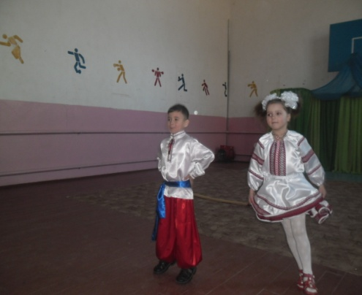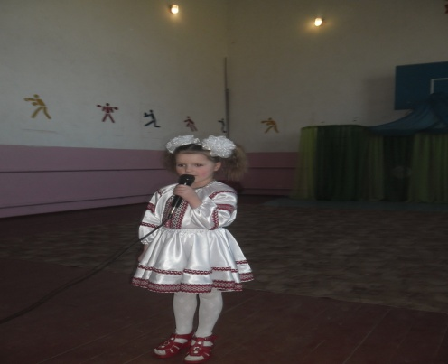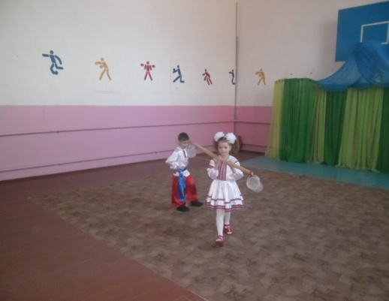
Спочатку це будуть коротенькі інсценівки, наприклад, портретна замальовка та діалог вчителя і персонажа з дітьми.
Вчитель: «До вас прийшла лялька Ната в гарному платті. Що це у Нати? (Бантик). Так, це бантик. А це що? (Капелюшок, шапочка). Що у неї на ніжках? (Черевики). Давайте Нату потанцювати: «Нато, потанцюй! (Ната танцює) Нато, а наші діти також вміють танцювати. Подивися. (Діти танцюють під знайому мелодію)
Ната: Я - лялька Ната. У мене гарні плаття та капелюшок. Я люблю співати. Я заспіваю вам веселу пісеньку. (Діти слухають пісеньку)
Вчитель: Гарна пісенька? Приходь до нас, Нато, ще.
У першому діалозі з лялькою-актрисою дитину приваблює незвичайність поведінки
ляльки, сама можливість спілкування з нею.
Слід використовувати театралізовані ігри, на основі первинного досвіду спілкування
з персонажем та контактів з дорослими («На подвір’ї у бабусі Одарки»), ігри-імітації, що передають характерні рухи та звуконаслідування («Квочка та курчата», «Кішка та кошенята», «Літаки», «Автомобілі», «Бджілки»), ігри-імітації, що супроводжуються текстом (збирати квіти, літати як метелик, стрибати як зайчик, вмиватися як кішка).

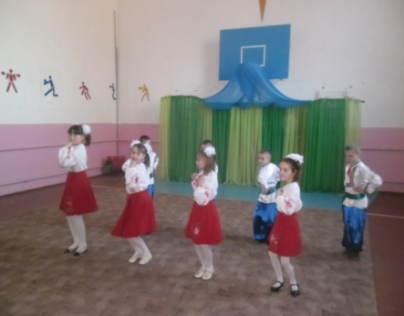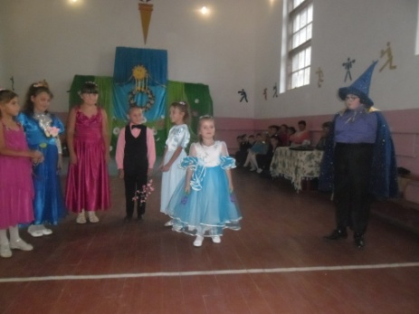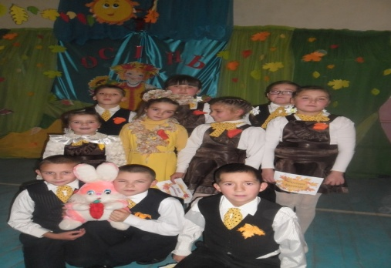

Потреба у самовираженні у дитини з особливими освітніми потребами проявляється в мимовільному русі, підспівуванні, грі на найпростіших музичних інструментах. І якщо дитина внутрішньо поки ще не готова включитися в спільну гру, то в подальшому участь у ній буде все більш привабливою, за умови ненасильницького, природного входження в ігрову ситуацію.
На уроці, де використовується театралізована гра, повинна панувати атмосфера імпровізації.
Вчитель, спостерігаючи в процесі роботи за дітьми, виявляє найбільш активних,
і привертає до них увагу решти. Так, під час драматизації потішки «Пішов котик у лісок» дорослий використовує найменші прояви бажання дітей брати участь в грі.
Вчитель показує іграшку дітям і вимовляє:
Пішов котик під лісок. (Діти наслідують ході котика.)
Вдягнув котик поясок. (Діти кладуть руки на пояс.)
Вбрався. (Діти милуються паском.)
Повернувся. (Діти повертаються і йдуть в іншу сторону.)
Став він люлечку качати: (Діти складають руки колискою.)
Баю-бай. баю-бай. (Діти підспівують.)
Лягай. Галинко, скоренько.
Вставай, Галинко, раненько!
Імпровізуючи, відшукуючи разом з дорослим способи вирішення проблемно-ігрових ситуацій («Наш ведмедик захворів», «У лисички немає хатки», «Зайчик загубив свої чобітки», «Мавпочка чекає гостей», «Як розвеселити сумного ведмедика?») дитина поступово набуває досвіду художнього сприйняття: вслухається в слово, спостерігає за вразливістю рухів персонажа, інтонацією.
Виконання дій за зразком, багаторазові повтори рухів, сприяють формуванню м’язових відчуттів, спеціальних навичок і умінь (показати свої ручки, виставити ніжку, притопнути, штовхнути, помахати хустинкою, покружляти, пострибати). Педагог фіксує успіхи кожної дитини, зазначає нові досягнення.

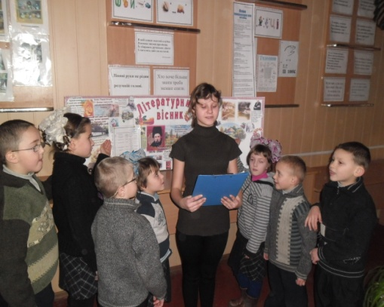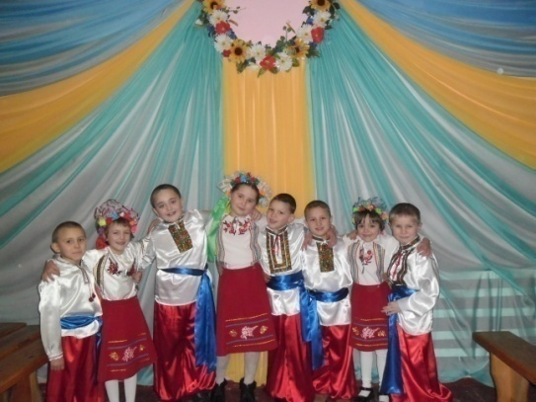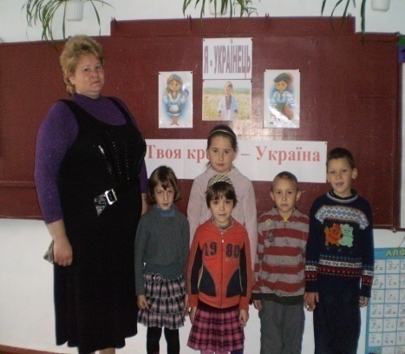

Таким чином, врахування закономірностей дозрівання дитячого організму, знання його фізіологічних особливостей, розуміння особливостей психофізичного розвитку, спричинених основним дефектом, - все це необхідно приймати до уваги під час використання методів та прийомів корекційно-виховної роботи з формування ігрової діяльності у школярів з особливими освітніми потребами.

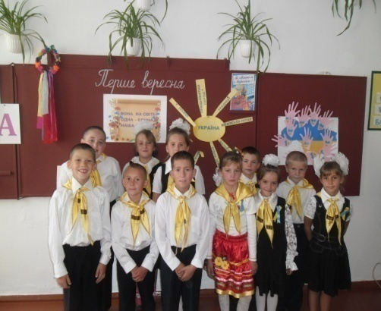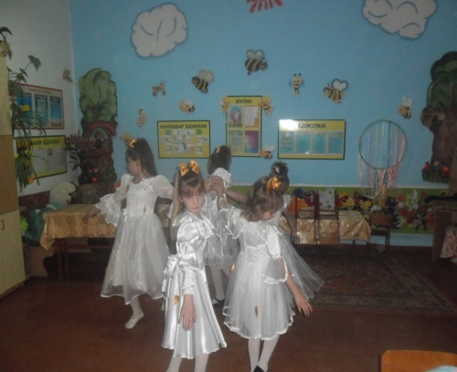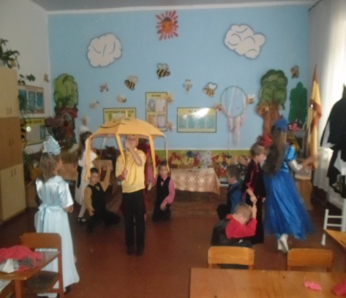

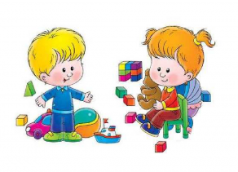
Молодший шкільний вік - це період інтенсивного фізичного і психічного розвитку, формування здібностей, характеру, активного оволодіння соціально виробленими правилами і нормами поведінки.
Особливе місце посідають ігри, що створюються самими дітьми, їх називають творчими, тому що ігрова діяльність має яскраво виражений самодіяльний і творчий характер.
Творчі ігри - це такі ігри, в яких виявляються образи, що містять в собі умовне перетворення навколишнього. Головною ознакою, центром творчої гри є наявність уявлюваної ситуації, яку створює дитина замість реальної і діє в ній, виконуючи певну роль, відповідно до тих знань, які вона при цьому надає оточуючим предметам.
Творчі ігри - ігри, які придумують самі діти, відображаючи у них враження від пізнання навколишнього світу. У творчій грі все "нібито", "умисно", але в цьому умовному оточенні, що створюється уявою, багато справжнього: ігрові дії гравців завжди реальні, їх почуття дуже щирі.
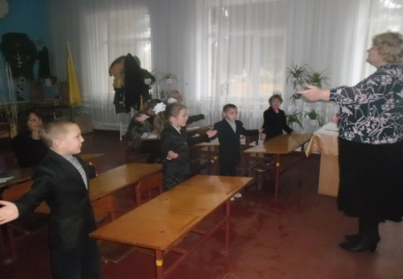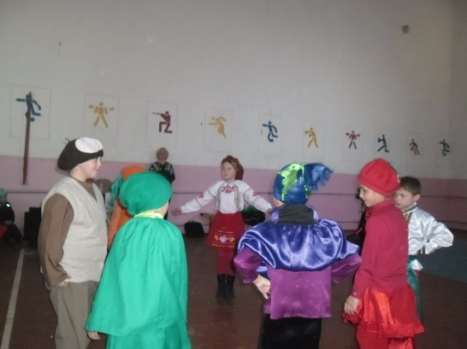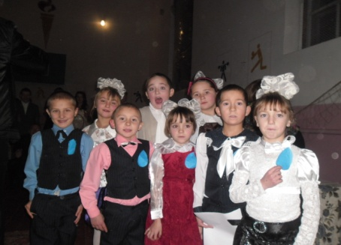

Завдяки ігровій уявлюваній ситуації дитина з особливими освітніми потребами
вчиться мислити про реальні речі і дії. З цією особливістю пов'язане і виникнення задуму в грі. Поява задуму, пошуки засобів для його реалізації мають зв'язок із розвитком творчої уяви і означають перехід до творчої діяльності.
Відображення оточуючої дійсності відбувається шляхом прийняття на себе певної ролі. Однак дитина наслідує образи не повністю через те, що не має реальних можливостей для дійсного виконання операцій прийнятої ролі. Тому у творчій грі вона виконує символічні дії ("нібито"), реальні предмети замінює ігровими або умовно тими предметами, яким приписує необхідні функції.

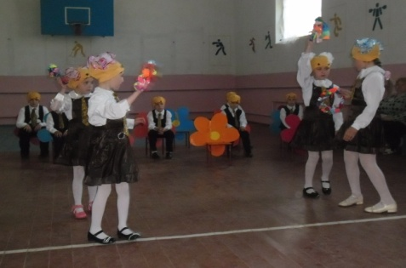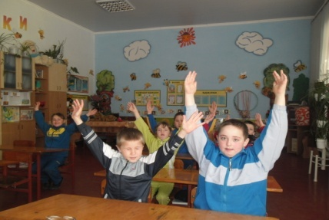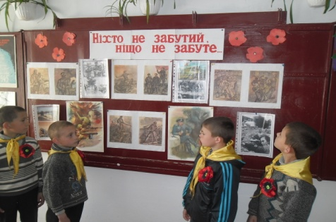

У молодшому шкільному віці формуються індивідуальні та спільні ігрові інтереси, що виражаються у безпосередньому емоційно - пізнавальному відношенні до гри чи ігрового предмета, прагненні дитини виразити те, що вона пізнала, потребі займатися цією діяльністю.
Ігрові інтереси сприяють розширенню досвіду дитини з особливими освітніми потребами, збагаченню і поглибленню знань, формуванню моральних уявлень.
Показниками розвинутого ігрового інтересу можна вважати:
● тривалу зацікавленість дитини грою: розвитком сюжету і виконання ролі;
●бажання дитини приймати на себе певну роль;
●наявність улюбленої ролі;
● небажання закінчувати гру;
● активне виконання дитиною всіх видів робіт (ліплення, малювання, зведення споруд, декламування, інсценування, імпровізування) з виготовленням іграшок і атрибутів, пов'язаних з метою гри;
● бажання ділитися з однолітками і дорослими своїми враженнями після закінчення гри.

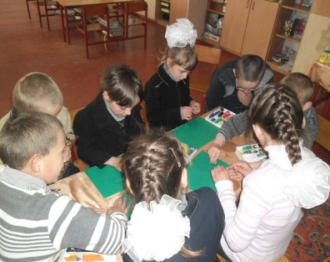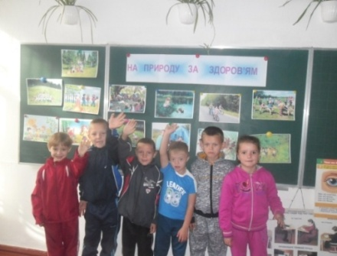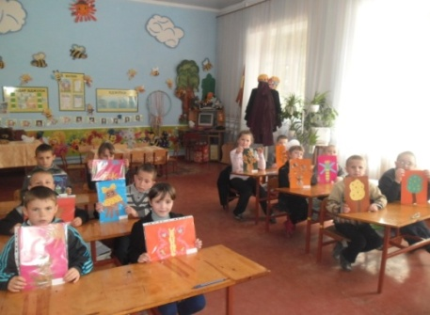

Творчій грі притаманні специфічні мотиви. Дітей з особливими освітніми потребами спонукає до гри прагнення пізнавати нове, брати участь у житті дорослих, прагнення до наслідування, самостійності, бажання зводити споруди з різних матеріалів, радість усвідомлення своїх можливостей.
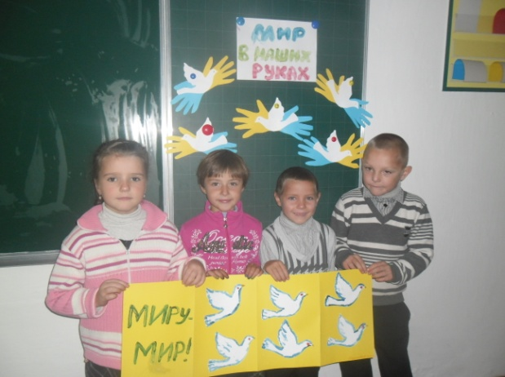

Мотиви змінюються з віком дітей, визначаючи зміст ігор. Якщо дитину дошкільного віку спонукає до гри дія з привабливими для неї предметами, то для дітей молодшого шкільного віку основною спонукальною причиною є відтворення стосунків в які вступають одне з одним дорослі, що зображуються в грі.
Педагогічна цінність творчої гри полягає і в тому, що в самому процесі, крім взаємин, визначених змістом, взятою на себе роллю чи правилами, між дітьми виникають стосунки іншого типу - реальні, дійсні, коли діти домовляються про гру, розподіляють ролі, контролюють виконання правил, тощо. У творчих іграх діти відтворюють взаємини, пов'язані з роллю, з позиції власного досвіду, який може бути і негативним, або ж ухиляються від небажаних для себе дій чи виконують їх, керуючись егоїстичними інтересами.
Творча гра є школою моралі, але не моралі в уявленні, а моралі в дії. Моральні якості, сформовані в грі, впливають на поведінку дітей у повсякденному житті. Водночас моральні норми і правила, засвоєні в процесі спілкування дітей один з одним і з дорослими, набувають подальшого закріплення в грі.

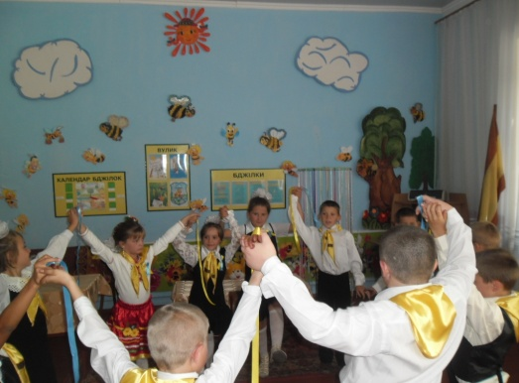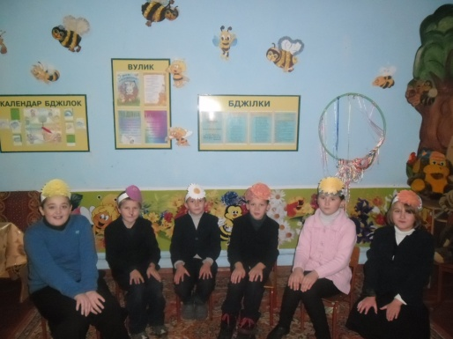

Творча гра тісно пов'язана з дитячою працею, яка виникає і розвивається на її основі. В грі часто поєднуються образотворча, конструктивна та інші види діяльності, що не тільки збагачує її, але й сприяє вихованню у дітей інтересу до праці, прагнення самим брати в ній участь, турботливого ставлення до інших.
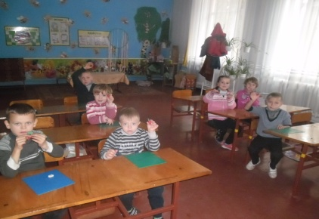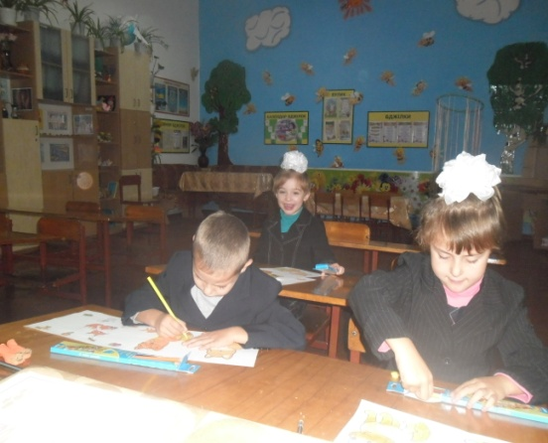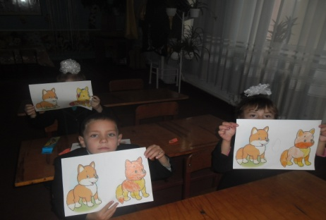

Творча гра є важливим засобом розумового виховання, формування фундаментальних психічних процесів (сприймання, мислення, мовлення, пам'яті, уяви).
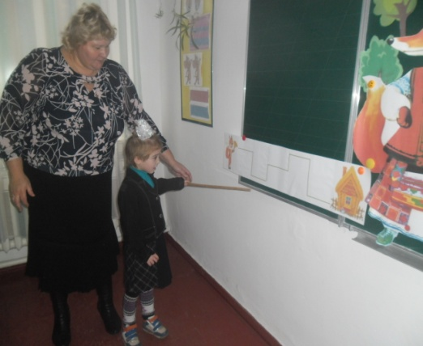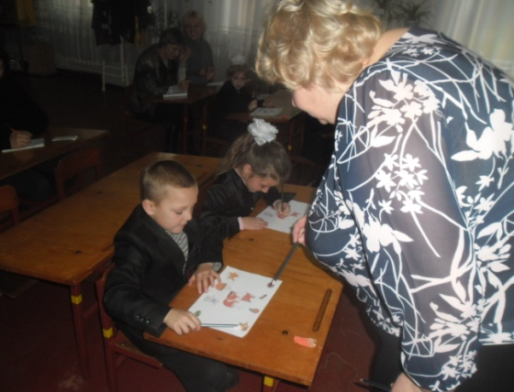

Творча гра широко використовується і як засіб естетичного виховання, оскільки діти відображають оточуючий світ через ролі, образи. Творчі ігри сприяють розвитку художнього смаку. При цьому яскраво виявляються і розвиваються здібності до музики, декламування, танців.
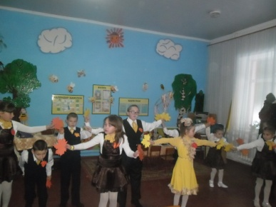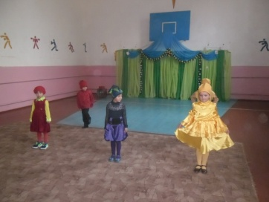

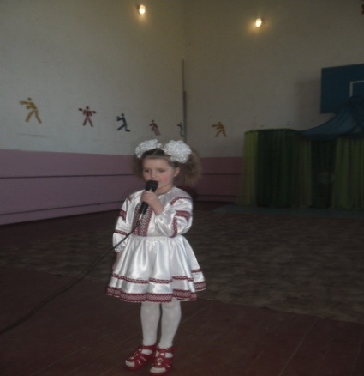

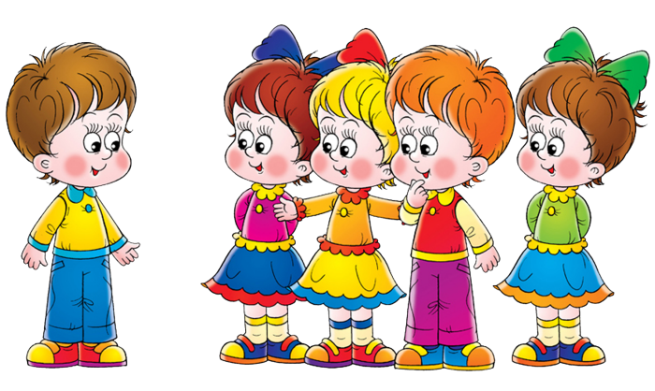
Особливо активним є розвиток дітей під час ігор, які вони самі придумують. Такі ігри вважають творчими, оскільки ігрова діяльність у них має яскраво виражений самодіяльний і творчий характер.
Творчі ігри — ігри, які придумують самі діти, відображаючи у них враження від пізнання навколишнього світу.
Головною ознакою творчої гри є уявлювана ситуація, яку дитина створює замість реальної, діє в ній, виконуючи роль відповідно до тих значень, які вона надає предметам, що її оточують.
Творчу гру різнобічно характеризують такі особливості:
1. Уявлювана ситуація.
2. Творчий характер.
3. Наявність ролей.
4. Довільність дій.
5. Специфічні мотиви.
6. Соціальні відносини.
Діти неоднаково взаємодіють між собою у творчих іграх, що залежить від їхнього віку, розвитку, змісту і сюжету гри, розподілу ролей у ній. За спостереженнями вчених, ця взаємодія виявляється на таких рівнях:
1. Ігри поруч.
2. Взаємодія з іншими.
3. Об’єднання дітей на основі інтересу і симпатії одне до одного.
Творча гра є школою моралі. Моральне виховання у творчій грі обумовлюється її змістом - відображенням у ній реальних подій, пов’язаних з нормами моралі.
Попри те, що сюжет гри відображає позитивні явища дійсності, її цінність для морального виховання дітей може виявитися вкрай низькою, якщо увага гравців сконцентрована лише на виконанні ігрових дій (огляд хворих, перевезення вантажів, приготування їжі), а самі вони байдужі до людських стосунків. Адже головне у грі –
моделювання соціальних відносин між людьми.
У творчих іграх діти відтворюють передбачені їхніми ролями поведінку, взаємини з позиції власного досвіду, який може бути і негативним, іноді ухиляються від небажаних для себе дій або виконують їх, керуючись егоїстичними інтересами. Все це допустиме, оскільки творча гра передбачає діяльність школяра на власний розсуд щодо втілення ігрового задуму. В кожному випадку йому потрібна допомога дорослого.
Пов’язані з роллю взаємини реалізуються тоді, коли стають предметом спеціального обговорення. Вчитель повинен вдаватися до різноманітних педагогічних прийомів, намагаючись розкрити моральну суть діяльності, взаємин героїв гри. З цією метою він може використати:
● читання художніх творів, розгляд ілюстрацій до них, картин відповідної тематики;
● бесіди зі школярами щодо характеристики персонажів, їхніх стосунків з іншими людьми;
● аналіз рольової поведінки дітей у самостійних іграх;
● залучення дітей з особливими освітніми потребами до аналізу дій і вчинків партнерів після реалізації ігрового задуму;
● втілення норм і правил поведінки в конкретні ігрові дії;
● почергове виконання дітьми різних ролей в одній грі;
● обговорення ролей до початку гри, наголошення на їх моральній суті;
●участь дорослого в іграх як еталона рольової поведінки.
Творча гра пов’язана з дитячою працею, яка виникає і розвивається на її основі. На цій підставі психологи вважають творчу гру формою набуття і систематизації знань, засобом дійового їх освоєння, способом переходу від незнання до знання, від знань неясних, гіпотетичних до знань чітких і конкретних. У грі поглиблюється аналіз
явищ, взаємин, моральних якостей людей.
Специфіка виховання у грі зумовлена відсутністю прямого навчання, однак вона створює умови для засвоєння і відтворення нових знань. У грі розвивається творча активність дитини, яка завжди пов’язана з роботою уяви, оскільки молодшому школяру спеціального закладу необхідно обрати для себе роль, уявити дії людини, яку хочеться наслідувати. Творча уява виявляється, розвивається й у пошуках засобів здійснення задуму, створенні ігрової обстановки тощо. Під час творчої гри в дитини формується і розвивається вміння співвідносити свою точку зору на події, які зображуються, дії, предмети з точкою зору інших, що відкриває можливості для переходу її мислення на новий рівень.
Переживання різноманітних почуттів і співпереживання у грі формують емоційний досвід дитини, впливають на її характер.
У грі формується і збагачується досвід рухової діяльності школяра з особливими освітніми потребами, оскільки, приймаючи певну роль, дитина свідомо намагається відтворити характерні для конкретного персонажа рухи. Моторний розвиток у грі готує дитину до свідомих фізичних вправ у старшому шкільному віці.
Творчі ігри сприяють самовираженню дитини, індивідуалізованому відображенню нею дійсності, формуванню у її свідомості цілісної картини світу. Саме вони дають дитині з особливими освітніми потребами змогу активно впливати на події і явища, які становлять для нього інтерес і в яких він хоче брати участь.

Одне з важливих завдань системи освіти — це підготовка дитини з особливими освітніми потребами до повноцінного життя в сучасних соціально-економічних умовах. Певні відхилення в фізичному та розумовому розвитку таких учнів створюють труднощі в досягненні загальної освітньо-виховної мети, породжують суперечності між прагненнями учнів і їхніми можливостями. Тому процес навчання і виховання дітей з особливими освітніми проблемами повинен мати чітку спрямованість.
Саме тому є актуальним питання використання творчої ігрової діяльності у навчально-виховному процесі початкової школи, адже вона сприяє розвиткові розумових здібностей учнів, підвищенню якості знань, формуванню активності, самостійності, пізнавального інтересу, волі, характеру.
Гра, як відомо, є найприроднішою і найпривабливішою діяльністю для школярів. Ще К.Д.Ушинський писав: «Зробити серйозне заняття для дитини цікавим-ось завдання навчання».
Творчі ігри бажано широко використовувати як засіб навчання, виховання і розвитку дітей з особливими освітніми потребами. Тому що у будь-якій грі розвивається увага, спостережливість, кмітливість. Сучасна дидактика звертаючись до ігрових форм навчання на уроках, вбачає в них можливості ефективної взаємодії педагога і учнів, продуктивної форми їх спілкування з властивими їм елементами змагання.
Під час творчих ігор діти систематизують й закріплюють свої знання про різні ознаки предметів, встановлюють зв'язки між ними, просторові, часові та інші співвідношення. Учні засвоюють загальні поняття, збагачують словниковий запас. Дидактичні ігри допомагають розвинути увагу, зосередженість, волю, чесність, правдивість дітей.
Повільний та своєрідний розвиток таких психічних процесів, як сприймання, довільна увага, пам'ять у молодших школярів з особливими освітніми потребами ускладнює формування їх навчальної діяльності. Засвоєння навчального матеріалу вимагає багаторазового повторення, застосування варіативних вправ. Використання творчих ігор реалізує навчальну мету значно швидше та надійніше, ніж інші педагогічні засоби. Отже, навчальна діяльність визріває в надрах ігрової і лише поступово стає провідною.
Цінність творчої гри полягає в тому, що саме в цій діяльності освітня, корекційно-розвиваюча й виховна функції діють у тісному взаємозв’язку. Гра як метод навчання організовує, розвиває учнів, розширює їхні пізнавальні можливості, виховує особистість.

1.В.А.Селіванов. Основи загальної педагогіки. Теорія і методика виховання. Видавничий центр «Академія»,2002.
2.С.П.Миронова, О.В.Гаврилов, М.П.Матвеєва. Основи корекційної педагогіки. Навчально-методичний посібник. Кам’янець –Подільський, 2010.
3.Теорія і практика олігофренопедагогіки та спеціальної психології. Збірник наукових праць. Київ, 2013.
4.Л.В.Туріщева. Діти з особливостями розвитку у звичайній школі. Психологічний супровід і допомога. Харків. Видавнича група «Основа»,2011.
5.Л.В.Туріщева. Психокорекційні ігри в роботі педагога. Харків. Видавнича група «Основа», 2007.
6.Л.Б.Фесюкова. 200 схем та завдань для дітей 4-7 років.Видавництво «Ранок». 2007.

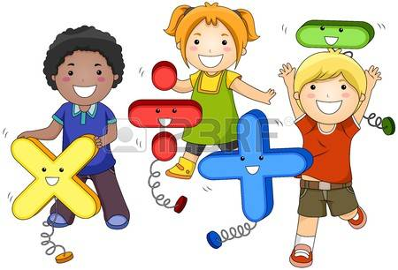
Я – сонечко
Я – маленьке сонечко.
Я прокидаюся, вмиваюся.
Я розчісую свої промінці,
і піднімаюся над обрієм.
Я – велика куля.
В мене багато тепла і світла.
Я дарую своє тепло всій землі –
лісам, рікам, лукам.
Я вдихаю тепло.
Я лечу над землею
і освітлюю зелене листя, червону квітку.
Я перетворююсь на маленький сонячний промінчик
і весело стрибаю, як сонячний зайчик.
Я – хмарка
Я – хмарка. Велика, пухнаста, легка.
Мені радісно бути хмаркою,
я вільно пливу у синьому небі.
Мої руки легкі,
вони допомагають мені летіти.
Я підводжу вгору очі,
вдихаю всім тілом світле повітря.
Я стаю добрішою, красивішою.
Я відчуваю в собі дощ.
Я можу подарувати свій дощ землі.
Я видихаю дощ і прозорими крапельками падаю на землю.
Я - листочок
Я — маленький листочок,
позолочений осінню.
Мене весело гойдає вітерець
і ніби кличе за собою.
І ось я відриваюся від гілочки, злітаю.
Як хороше кружляти над землею.
Коли я втомлюсь –
спущуся на неї відпочити.

Розминка
1. Пальцями однієї руки почергово розминати ділянки між пальцями другої.
2. Те саме зробити другою рукою.
Кицька
Різко зігнути напружені пальці, як розлючена кицька, яка випускає кігті і шипить: «Ш-ш-ш!»
Плавно розпрямити пальці і солодко промуркотіти: «Мурр!».
Рахівничка
1.Руки витягнути вперед, пальці напружені.
2.Почергово згинати пальці, починаючи з великого, і рахувати: «Раз, два, три...».
3.Розгинати, рахуючи у зворотному порядку.
4.Те саме зробити, починаючи з мізинця.
5. Розслабити руки.
Тюльпан
1.Зімкнути долоні у форму бутона тюльпана.
2.Повільно розправляти напружені пальці.
3.Закінчити різким розкриттям пелюсток тюльпана і розслабити руки.
Метелик
Скласти напружені кисті рук разом зворотним боком.
Швидкими різкими рухами махати ними, як метелик крилами.
Птах
Скласти кисті рук разом зворотним боком. Повільними плавними рухами махати розслабленими руками, як птах крилами.
Перегони багатоніжок
Руки ставлять на край столу на кінчики пальців, перетворюючись на п'ятилапих тваринок. На сигнал учасники перегонів біжать до протилежного краю стола, перебираючи пальцями-ніжками. Кожна ніжка має встигати зробити крок.Запам'ятайте: ковзати по столу і стрибати не можна!
Чия багатоніжка добіжить швидше?
Перегони двоніжок
На край столу ставлять випрямлені вказівні і великі пальці, решта пальців притискається до долоні. На сигнал усі біжать до протилежного краю стола.
Зайчик
Витягнути вгору вказівний і середній пальці, стиснути в кулак.
Поворушити пальцями.
Прапорець
Долоню відкрити, з'єднавши разом усі пальці (полотнище прапора). Великий палець відігнути перпендикулярно до долоні. Зігнути руку в зап'ястку так, щоб великий палець став на одній лінії з рукою.

Кошеня гріється на сонечку
Я — маленьке кошенятко. У мене гладенька м'яка шерсть, я люблю грітися на сонечку. Лягаю на спинку, простягаю свої лапки до сонечка, ніжно усміхаюся йому, сонечко ласкає мене своїми лагідними промінчиками.
Каченятко хлюпочеться у водичці
Я – жовтеньке каченятко. Найбільше я люблю хлюпатись у водичці. Голівку опускаю, дзьобика вмиваю, крильцями махаю – водиченьку струшую,
лапками – хлюп-хлюп, рясочку шукаю.
Котик і клубочок
Котик побачив клубочок, що викотився з кошика. Він штовхнув його лапкою. Клубочок покотився, котик здивувався, побіг за клубочком і дуже зрадів.
Весело гратися з клубочком.
Сміливе козеня
Козеня любить стояти на горбочку і голосно співати пісні. Воно не боїться, що його може почути сірий вовк.Виразна поза: положення стоячи, одна нога перед другою, руки закладені за спину, підборіддя підняте. Міміка: упевнений погляд.
Боязке курча
Курчатко вперше вийшло у двір, воно боїться. Йому здається, що його от-от скривдить цуценя. Виразна поза: сидячи на кінчику стільця дуже прямо, лікті притиснуті до тіла, долоні лежать на колінах, голова опущена.
Злий пес
Дитина гуляє. Повз неї на повідку проходить собака, він гавкає на дитину і намагається, натягуючи поводок, дістатися її ніг. Дитина дуже налякана.
Виразна поза: голова нахилена вперед і втягнена у підняті плечі, ноги прямі, руки звисають уздовж тіла.
Цуценя принюхується
Цуценя побачило кошеня. Воно миттєво застигає у напруженій позі. Мордочка у нього витягується вперед, очі напружено дивляться, а ніс безшумно втягує запах. Тваринки подружилися.
Брудне порося
Вчитель показує дітям ілюстрацію "Бабусин двір" і звертає увагу на порося, яке лежить у калюжі. Діти виражають своє ставлення до поросяти.Виразні пози: поза відрази: голова відкинута назад, брови нахмурені, очі прищурені, ніздрі роздуті і зморщені, куточки губ опущені.
Поза приниження: голова нахилена вниз, плечі зведені вперед.
Тихо!
Двоє мишенят повинні перейти дорогу, на якій, згорнувшись калачиком, спить кіт. Вони йдуть спочатку на носочках, потім зупиняються і знаками показують один одному: "Тихо!" Дії супроводжуються музикою Б. Берліна "Спляче кошеня".
Виразна поза: шия витягнута вперед, вказівний палець приставлений до стиснутих вуст, брови піднімаються вгору.
Лисичка підслуховує
Лисичка стоїть біля вікна хатинки, у якій живе котик з півником, і підслуховує, про що вони говорять.Виразна поза: голова нахилена (слухає, підставляє вухо), погляд направлений в інший бік, рот напіввідкритий; нога виставлена вперед, корпус тулуба злегка нахилений уперед.
Лисенятко боїться
Лисеня побачило свою маму на протилежному березі струмка, однак воно не наважується ввійти у воду. Вода дуже холодна, та й глибоко тут.
Виразна поза: поставити ногу вперед на носочок, потім повернути ногу на місце. для більшої виразності можна імітувати струшування з ноги уявних краплинок води.
Мета: вчити відтворювати дії і вчинки уявних героїв, оволодівати моторним компонентом відповідних психічних станів (увага, зосередженість, розслабленість, гнів тощо), формувати здатність до психом'язового саморозслаблення.

1. Гра «Що звучало?».
Добираю три-чотири іграшки, які можуть видавати різні звуки (барабан, брязкальце, дзвіночок, свисток тощо), знайомлю дитину з їх назвами і звучанням. Після того як дитина це засвоїла, можна почати гру.
Дитина заплющує очі. Звучить одна з іграшок. Дитина має впізнати і назвати іграшку, що звучала.
2. Гра «Впізнай за звуком».
На столі лежать предмети зі скла, дерева, заліза, паперу тощо. Дитина заплющує очі. Беру по черзі предмети і створюю ними різні звуки: шумлю ключами, гортаю книжку, стукаю олівцем, шурхочу газетою, переливає воду із чашки в чашку. Дитина повинна назвати предмет, яким був створений звук.
3. Гра «Магазин».
На столі стоять кілька однакових коробочок із різними предметами всередині. Покупець (дитина) запитує: «Що є в магазині?» Продавець (дорослий) відповідає, що в магазині є квасоля, гречка, борошно, цвяхи, ґудзики. Покупець називає потрібний йому товар, бере по черзі коробочки, трусить ними і знаходить товар за звучанням. Продавець на слух перевіряє, чи не помилився покупець - знайшов за звучанням той товар чи ні. Дорослий і дитина можуть мінятися ролями.
4.Гра «Зустрічай гостей».
Для гри беруть три іграшки, наприклад зайчика, мишку і мавпочку, і добирають три іграшки, які можуть звучати (дзвіночок, свисток, брязкальце). Дорослий оголошує дитині, що до неї зараз приїдуть гості. Попереджає, що зайчик приїде із брязкальцем, мишка - зі свистком, мавпочка - із дзвіночком. Дитина відвертається, дорослий створює іграшками звуки. Дитина за звуком відгадує, який гість їде.
5. Гра «Де звучало?».
Дитина сідає у центрі кімнати на стілець і заплющує очі. Дорослий по черзі бере предмети, які можуть звучати, і з різних боків від дитини утворює ними звуки. Дитина на слух повинна визначити, який предмет звучав, і рукою показати, з якого боку було чутно звук.
6. Гра «Тихо - гучно».
Для цієї гри потрібен бубон або інший музичний інструмент, яким можна утворювати гучні і тихі звуки (якщо немає ні того, ні іншого, використайте якусь іграшку).
Варіант 1. Дорослий стукає у бубон тихо, потім голосно і дуже голосно. Відповідно до звучання бубна дитина виконує такі рухи: під тихий звук іде на носочках, під гучний - просто йде, під дуже гучний - біжить.
Варіант 2. Дитині дають у руки два прапорці. Дорослий голосно стукає у бубон, дитина піднімає прапорці вгору й махає ними. Бубон звучить тихіше, дитина опускає прапорці.
7. Гра «Знайди іграшку».
Спочатку дорослий показує дитині іграшку, яку він ховатиме. Коли дитина вийде з кімнати, ховає її. Дитина заходить у кімнату - дорослий тихо плескає у долоні. Коли дитина наближається до того місця, де захована іграшка, дорослий плескає сильніше, коли віддаляється - плескати майже припиняє. Плескання у долоні можна замінити гучною і тихою музикою.
8. Гра «Піжмурки з дзвіночком».
Дитині зав'язують очі. Дорослий бере дзвіночок і ходить по кімнаті, дзвонячи ним. Дитина намагається «спіймати» дорослого.
9. Гра «Відтвори ритм».
Дорослий паличкою чи олівцем відтворює прості ритми: та-
та, та-та; та-та-та, та-та-та, та-та-та. Дитина повторює їх.
10. Гра «Визнач кількість звучань».
Дорослий паличкою чи олівцем робить різну кількість ударів по столу. Дитина рахує і називає кількість. Потім сама відтворює таку саму кількість звучань.
11. Гра «Хто летить (біжить, іде, стрибає)?».
Дорослий пояснює дитині: «Я буду казати правильно і неправильно. Якщо я казатиму правильно, ти плескаєш у долоні, якщо ні - в долоні плескати не можна. Наприклад, я кажу: птах летить, літак летить, метелик летить - це правильно, і ти плескаєш у долоні. А якщо я кажу: кішка летить - це неправильно, у цьому разі плескати у долоні не можна».

12. Гра «Запам'ятай слова».
Дорослий промовляє 4-5 нескладних, зрозумілих дитині слів. Дитина має повторити їх у тому самому порядку (переставляти слова не можна).
13. Гра «Вгадай по звуку».
Розгляньте разом із дитиною малюнки предметів, що утворюють звук. Назвіть кожен предмет і промовте звук, якій він може утворювати. Потім, показуючи малюнок, запитуйте: «Що це?» або «Хто це?» Дитина має назвати предмет.
Після того, якщо це годинник, запитуйте: «Як він цокає?», якщо молоток: «Як він стукає?»
Коли дитина добре засвоїть зміст гри, змініть її: наслідуйте певний звук, а дитина нехай називає і показує предмет.
14. Гра «Горщик».
Дорослий і дитина сідають на підлогу один проти одного і перекочують м'яч (горщик). Коли дорослий котить м'яч і каже «холодний», дитина має зловити м'яч. Якщо дорослий скаже «гарячий», дитина має відбити м'яч.
15. Гра «Один предмет чи кілька».
Розгляньте разом із дитиною малюнки. Поясніть їй, що коли предмет один, то він називається «чашка», «книга», «цукерка», «олівець», «гриб», «м'яч». Коли предметів кілька, то вони будуть називатися «чашки», «книги», «цукерки», «олівці», «гриби», «м'ячі». Коли дитина це засвоїть, чітко вимовляючи назви предметів, попросіть її показувати потрібний малюнок, наприклад: «Де чашка?», «Де чашки?», «Де цукерка?», «Де цукерки?» Виділяйте голосом закінчення, яке позначає множину (наприклад, книги, гриби), щоб дитина зрозуміла, який звук «відповідає» за позначення множини предметів.
Для цієї гри можна використати справжні предмети. Розкладіть на столі зошити, книги, ручки, олівці. Після цього звертайтеся до дитини з проханнями: «Візьми зошит», «Візьми зошити», «Візьми книгу», «Візьми книги», «Візьми ручку», «Візьми ручки», «Візьми олівець», «Візьми олівці». Дитина повинна виконати кожне завдання.
16.Гра «Покажи Малюнок».
Уважно розгляньте малюнки із дітьми, називаючи кожен з них. Після цього запитуйте малюка: «Де миска?», «Де мишка?», «Де слива?», «Де злива?». Дитина повинна показати відповідний малюнок.

